Programa: | ThumbsUp 4.0
Protección: | Cinderella 30 días
Objetivos: | Obtener un serial válido
URL descarga: | Ni idea, os lo puedo pasar yo.
Dificultad: | Muy Fácil
Herramientas: | OllyDbg + PeiD.
Cracker: | SyXe'05 [hAcK-c0d3d] [CracksLatinos] | Fecha: 20-08-2005

Hola chicos que tal vamos..!!

hoy venimos con una cosa muy muy facilita la verdad que no esperaba que fuera así pero bueno, lejos de mi costumbre hoy escribo el tut ya teniendo el tema resuelto, como sabéis a mi me gusta ir escribiendo a la par que lo voy solucionando pero haremos una excepción dada la poca dificultad, vamos a ello.

Como siempre nuestro amigo PEiD nos dará pistas del compresor y/o compilador:

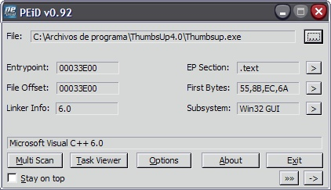

Pues nada, no está empaquetado, lo atacaremos directamente desde Ollydbg, venga lo abrimos y cargamos Thumbsup.exe que es el ejecutable a estudiar, lo dejamos correr con F9, carga el programa y no vemos ninguna nag ni nada ¿? Nada vamos a cerrarlo…

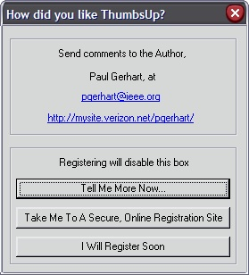

jejeje, ya era muy raro como no va a sacar una nag si iba loco el condenado, pues muy bien, reiniciemos con Crtl+F2 y veamos que se puede hacer, si hacemos una búsqueda de las cadenas que tiene el programa (strings) con el botón derecho picamos en la ventana de código y elegimos Search For->All referenced text strings aparecerán todas las que tiene el programa, entre ellas ya vemos algunas muy suculentas y que nos incitan mucho ;-) pero seremos cautos, si miramos en los menús vemos que nos da la opción de poner un nombre y un serial, siiiii por aquí le vamos a atacar, siempre se ha de intentar lo más sencillo, esta opción aparece en File->Register… se abre un cuadro donde ponemos nuestros datos pero ya, así:

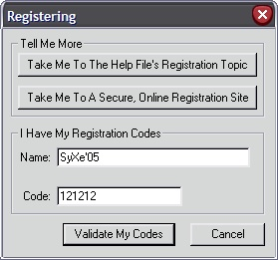

OK picamos en Validate My Codes para que haga precisamente eso validar el serial, en menos de un abrir y cerrar de ojos nos encontramos el mensaje de error en pantalla como era de esperar:

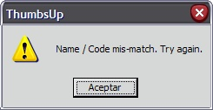

Esto se pone bien pues ya tenemos por donde entrarle, el propio mensaje será nuestra puerta de entrada, vamos al CommandBar de Olly (imagino que tendremos todos ya el plugin) le ponemos BP MessageBoxA y damos Enter, si no dice nada de Unknown Command el BP estará puesto sino revisar la ortografía, vale damos RUN nuevamente e introducimos otra vez nuestros datos ya que el programa nos cierra la ventana, aceptamos y al momento Olly salta, ha parado por el BP que pusimos, miremos en el stack:

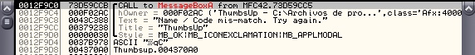

La llamada se produjo desde la librería MFC42 pero no nos asustemos porque en realidad se hizo desde nuestro ejecutable así que es cuestión de retornar hasta el orígen de la llamada, de momento vamos hasta :73D59CCB que es la dirección de retorno y ponemos un BPX, pulsamos F9 para que se acabe de pintar el mensaje luego aceptamos y caemos en Olly justo en la dirección del BPX, pulsamos Ctrl+F9 que es un F12 del Sice y superamos el RET donde nos deja, ya estamos en la dirección de la llamada al mensaje, en esta parte:

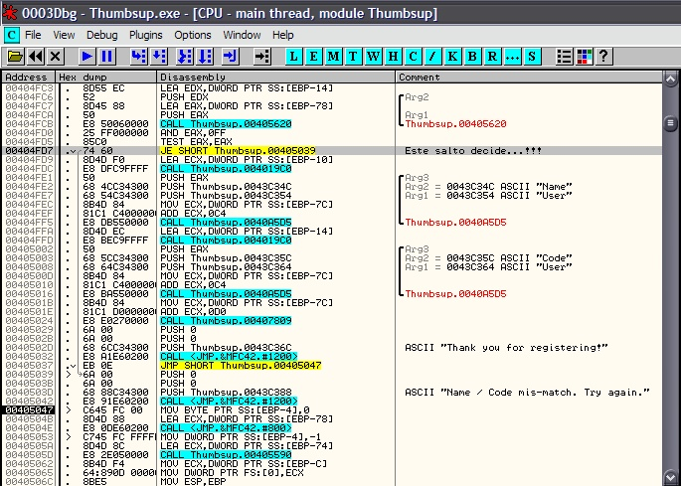

Donde está agrisado es donde estamos ahora que es donde retornamos tras el Ctrl+F9 (en :405047) se aprecia la llamada a la citada librería MFC42, un poco antes ya vemos las referencias a las sentencias de felicitación y todavía más arriba donde tenemos seleccionada la instrucción vemos el salto que decide si enviarnos al mensaje de error o por el contrario al de felicitación, este salto está en :404FD7 como se puede ver y tiene un comentario al lado que le hemos puesto, lo importante aquí es ver quién controla el salto, no es difícil darse cuenta que es el call 405620 que tiene justo antes ya que este retornará un valor en EAX que será verificado después, aquí:

AND EAX, 0FF

Lo que hace es quedarse con la parte baja del registro, o sea con AL, dejando el resto a 0, esto es producto de hacer un AND con ceros y que da 0 también, a aexcepción de la parte baja que se hace con unos por lo que quedará como estaba, es interesante que el que no sepa como opera la máquina se estudie algún curso de Ensamblador que hay muchos (los hay de CaoS ReptantE, etc… muy buenos en la red), después verifica el resultado de la operación en el TEST EAX, EAX, esto lo que hace es mirar si EAX==0, si es así se activará el Flag Zero y saltará hacia el error en :404FD7, o sea que necesitaremos que quede EAX==1 para esto el call anterior debe retornar EAX==1, espero que esto se entienda porque es lo básico sino repito repasarlo porque es necesario saberlo ;-)

Estudiada la zona es momento de actuar, ponemos un BPX en :404FD7 y volvemos a poner los datos de registro, aceptamos y al momento surge efecto el BPX, estaremos justo encima del call, entremos con F7, veremos que hay un subcall en el que deberemos entrar y al momento llegamos a esta parte:

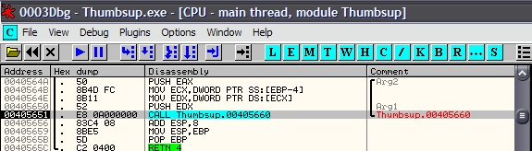
Aquí se va a verificar nuestro serial, pero con qué lo va a comparar? Fijaos que el call recibe dos argumentos Arg2 y Arg1 como se ve en la imagen, sabemos que la forma de pasárselos en ensablador es mediante la instrucción PUSH que los empuja a la pila y el call los recibe, bien? Entonces a qué esperamos a mirar en la pila ;-)

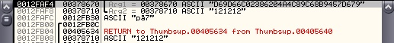

Os suena ese 121212? Si claro es nuestro key, pero el otro? Ese no lo pusimos nosotros..!! parece claro que es el serial que se ha generado para nuestro nombre, repitamos la jugada pero ahora pongamos nuestro nombre y este serial como datos de registro, al llegar aquí miremos la pila:

Ahora sí parece que vamos bien, jeje.. nada pues dejemos que siga todo su curso, demos RUN…

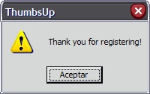

jejeje, estaba claro que era el serial válido, normalmente cuando se le pasa nuestro serial justo con otra cadena, esta cadena suele ser el serial válido, digo suele porque esto no tiene porqué ser así, lo que está claro es que sí lo es en este caso, sobretodo hay que darse cuenta que estábamos traceando la rutina de verificación del serial precisamente lo que hace que sea casi seguro que la cadena encontrada sea el válido, cuestión de lógica.

Como curiosidad decir que antes cuando íbamos a la opción Extras nos mostraba este mensaje

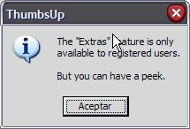

que lógicamente tras registrarnos ha desaparecido, ahora además la opción de registro ha quedado anulada y se ve con un color apagado que indica deshabilitada, jeje.. y como curiosidad final decir que los datos de registro los guarda en el registro bajo el siguiente nombre:

HKEY_LOCAL_MACHINE\SOFTWARE\Paul Gerhart Software\ThumbsUp\User
Name
Code

Esto lo que deja es la puerta abierta a crear un archivo de extensión *.reg con el que podemos simular el registro con un simple doble clic de ratón, lo que hará será introducir la información que tiene al registro con lo que cuando ejecutemos el programa encontrará lo que busca y se ejecutará en modo registrado ;-)

Hacer el archivo no tiene dificultad ninguna, por si acaso os pongo un ejemplo de lo que comento:

----------------------------/ cortar por aquí /----------------------------
Windows Registry Editor Version 5.00
;
; Registro para ThumbsUp 4.0
; por SyXe’05 [hAcK-c0d3d]
;

[HKEY_LOCAL_MACHINE\SOFTWARE\Paul Gerhart Software\ThumbsUp\User]
"Name"="SyXe'05"
"Code"="D69D66C02386204A4C89C68B9457D679"

----------------------------/ cortar por aquí /----------------------------

Esto lo cortamos y lo pegamos en un nuevo documento que creamos con el bloc de notas y lo guardamos con cualquier nombre siempre respetando la extensión *.reg, no sé por que explico esto si lo sabemos todos, jeje..

Y ya está no tiene mucho más el programa, yo no lo he probado pero es realmente simple, tampoco sé ni para que sirve ni lo he mirado la verdad pero da igual tampoco importa eso ;0)

Para cualquier sugerencia, duda, pregunta o crítica que tengáis la podéis enviar a estas direcciones:

syxe00@yahoo.es
syxe00@hotmail.com

Como siempre decir que todos los mensajes serán debidamente contestados, hasta otra, Chao..!!

